Redução do número de itens na estimação da percepção de estudantes sobre Ciência & Tecnologia e Letramento Digital: uma aplicação da Teoria da Resposta ao Item
Mira Ketlen Carvalho Nascimento¹, Maria Eduarda dos Santos Alencar², Héliton Ribeiro Tavares³

¹ Universidade Federal do Pará (UFPA), Belém, PA, Brasil. miraketlencn@gmail.com
² Universidade Federal do Pará (UFPA), Belém, PA, Brasil. maria.alencar@icen.ufpa.br
³ Universidade Federal do Pará (UFPA), Belém, PA, Brasil. helitontavares@gmail.com

Resumo
Este estudo investigou o grau de percepção de estudantes sobre Ciência, Tecnologia e Letramento Digital e avaliou se a extensão do instrumento interfere nas estimativas desse constructo. Foram utilizados dados de estudantes do 8º e 9º anos do Ensino Fundamental da rede pública estadual de São Paulo, submetidos a quatro versões de um instrumento derivado de um questionário matriz de 223 itens: B1, B2 e B3, com 72, 76 e 75 itens, respectivamente, e Enquete, com 197 itens. Aplicou-se a Teoria da Resposta ao Item, por meio do Modelo de Resposta Gradual, para estimar os escores individuais em uma escala latente comum. As distribuições dos escores foram comparadas pelo teste de Kruskal-Wallis. Não foram identificadas diferenças estatisticamente significativas entre os grupos, indicando que, nas condições investigadas, as versões reduzidas produziram estimativas comparáveis às obtidas com o instrumento mais extenso.

Palavras-chave: Teoria da Resposta ao Item; Modelo de Resposta Gradual; Ciência e Tecnologia. Letramento Digital; Avaliação Educacional.

Introdução
As transformações científicas e tecnológicas ocorridas nas últimas décadas têm ampliado a necessidade de compreender como os estudantes percebem e se relacionam com conhecimentos associados à Ciência, Tecnologia e ao Letramento Digital. Esses conhecimentos são fundamentais à formação crítica na sociedade contemporânea e estão contemplados na Base Nacional Comum Curricular, que reconhece o pensamento científico e a cultura digital como competências essenciais à formação integral dos estudantes (BRASIL, 2018).
Nesse contexto, instrumentos avaliativos baseados em escalas de percepção, atitude, interesse e uso constituem importantes recursos para investigar características que não são diretamente observáveis. Entretanto, instrumentos excessivamente extensos podem aumentar o tempo de aplicação e favorecer fadiga e desgaste dos respondentes, com possíveis implicações sobre o processo de resposta (ACKERMAN; KANFER, 2009). Nesse cenário, torna-se relevante investigar se a redução do número de itens pode ser realizada sem comprometer as estimativas produzidas pelo instrumento.
A Teoria da Resposta ao Item (TRI) apresenta características particularmente adequadas para esse tipo de investigação, uma vez que possibilita estimar variáveis latentes a partir das respostas aos itens e estabelecer escalas comuns de medida. Essa propriedade permite comparar indivíduos ou grupos submetidos a conjuntos distintos de itens, desde que os parâmetros sejam estimados em uma mesma métrica. (ANDRADE; TAVARES; VALLE, 2000).
Partindo dessa possibilidade, este estudo analisa dados provenientes da aplicação de diferentes versões de um instrumento destinado a investigar a percepção de estudantes sobre Ciência, Tecnologia e Letramento Digital. A pesquisa foi estruturada a partir de um questionário matriz com 223 itens, do qual foram originadas três versões reduzidas, contendo entre 72 e 76 itens, e uma versão ampliada com 197 itens. A existência de instrumentos com extensões distintas possibilitou investigar se a redução substancial do número de itens produziria alterações nas estimativas do constructo.
Assim, mais do que estimar o grau de percepção dos estudantes, o estudo procura verificar se instrumentos consideravelmente menores são capazes de produzir resultados semelhantes aos obtidos a partir de uma versão mais extensa, questão relevante para o desenvolvimento de avaliações educacionais mais eficientes e menos desgastantes para os respondentes.

Objetivos
O estudo teve como objetivo estimar, por meio da Teoria da Resposta ao Item, o grau de percepção de estudantes sobre Ciência, Tecnologia e Letramento Digital. Especificamente, buscou-se aplicar o Modelo de Resposta Gradual em instrumentos de diferentes extensões e comparar as estimativas obtidas entre os grupos, a fim de verificar se a redução do número de itens interfere na mensuração do constructo.

Metodologia
O estudo utilizou dados provenientes de uma iniciativa da Secretaria da Educação do Estado de São Paulo, desenvolvida em colaboração com 17 escolas da rede pública estadual, envolvendo estudantes do 8º e 9º anos do Ensino Fundamental. A pesquisa investigou dimensões relacionadas à percepção dos estudantes sobre Ciência, Tecnologia e Letramento Digital. O instrumento original foi composto por 223 itens, organizados em escalas relacionadas a atitudes, interesses, uso e confiança em informações científicas. A partir desse conjunto foram constituídas quatro versões: B1, com 72 itens; B2, com 76; B3, com 75; e Enquete, com 197 itens. As três versões reduzidas eram complementares e foram respondidas por grupos distintos de estudantes, enquanto a Enquete, devido à sua extensão, foi dividida em dois blocos, com 99 e 98 itens, aplicados ao mesmo grupo em dois turnos.
Para assegurar quantidade suficiente de respostas para a estimação do constructo, foram considerados nas análises os estudantes que responderam a pelo menos 70% dos itens que compunham a versão do instrumento a eles aplicada, resultando em uma amostra analítica de 1.699 participantes. Posteriormente, os bancos B1, B2, B3 e Enquete foram integrados em uma única base de dados, dispondo-se os participantes em sequência e organizando-se as respostas conforme a estrutura completa dos 223 itens do questionário matriz. Para cada grupo, os itens que não integravam a versão do instrumento respondida foram registrados como valores ausentes (NA). Essa estruturação resultou no banco total utilizado para a calibração conjunta dos itens, permitindo estabelecer uma métrica comum para as etapas subsequentes da análise.
Para estimar o grau de percepção dos estudantes, empregou-se a Teoria da Resposta ao Item (TRI), por meio do Modelo de Resposta Gradual (MRG) de Samejima (1969), adequado a itens politômicos ordenados. O modelo foi especificado como unidimensional e inicialmente calibrado no banco total, permitindo estimar os parâmetros de discriminação e os limiares das categorias dos itens e estabelecer uma escala latente comum. Posteriormente, esses parâmetros foram fixados para a estimação dos escores individuais nos diferentes grupos. Esse procedimento permitiu posicionar na mesma métrica estudantes que responderam a instrumentos com diferentes números de itens, tornando possível comparar as estimativas produzidas pelas versões reduzidas com aquelas obtidas pela versão mais extensa.
No MRG, as categorias de resposta são tratadas de forma ordenada, preservando a gradação existente entre elas. A probabilidade de o respondente alcançar ou ultrapassar determinada categoria varia em função de seu traço latente (θ), sendo estimada a partir dos parâmetros de discriminação do item e dos limiares entre as categorias (SAMEJIMA, 1969; ANDRADE; TAVARES; VALLE, 2000).
$P_{i.k}^{+}\left(θ\right)= \frac{1}{1+e^{-Dai(θ_{j}-b_{i,k)}}}$
em que $a_{i}$ representa o parâmetro de discriminação do item, $b_{i,k}$ o limiar da categoria k, D a constante de escala e $θ_{j}$ o nível do constructo do respondente.
A Figura 1 ilustra como a probabilidade de escolha das categorias varia ao longo da escala do constructo. À medida que θ aumenta, categorias superiores tornam-se mais prováveis, enquanto o parâmetro de discriminação ($a_{i}$) expressa a capacidade do item de diferenciar respondentes e os limiares ($b_{i,k}$) indicam os pontos de transição entre categorias.
Figura 1 - Modelo de Resposta Gradual - MRG
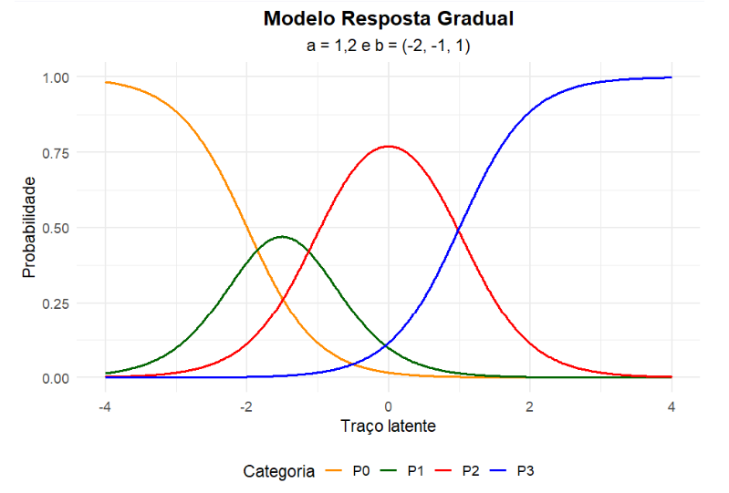
Fonte: Elaborado pela autora com base nos dados da pesquisa.
As análises foram realizadas no software R, com utilização do pacote mirt para estimação dos modelos da TRI. Após a estimação dos thetas, foram realizadas análises descritivas e gráficas das distribuições dos escores, seguidas da comparação entre os grupos por meio do teste de Kruskal-Wallis, adotando-se nível de significância de 5%.

Resultados
A aplicação do Modelo de Resposta Gradual permitiu estimar, em uma escala latente comum, o grau de percepção dos estudantes sobre Ciência, Tecnologia e Letramento Digital nos quatro grupos analisados. A calibração conjunta dos itens e a posterior fixação de seus parâmetros possibilitaram obter os escores individuais independentemente da extensão da versão respondida, permitindo a comparação entre os grupos B1, B2, B3 e Enquete. As distribuições dos escores estimados para as versões reduzidas em comparação à Enquete são apresentadas na Figura 2.
Figura 2 - Distribuições sobrepostas dos escores estimados: B1, B2 e B3 em comparação à Enquete
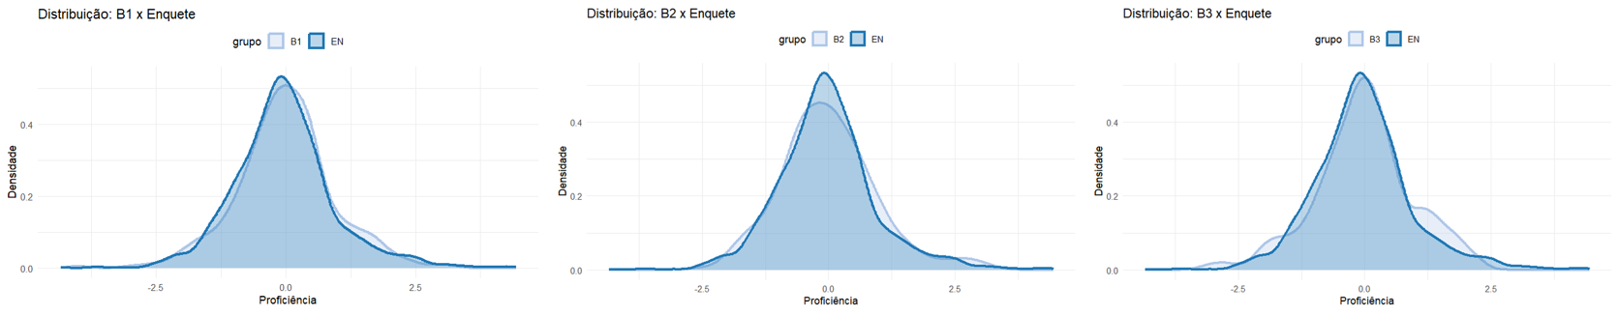
Fonte: Elaborado pela autora com base nos dados da pesquisa.
Conforme observado na Figura 2, as distribuições dos escores apresentaram comportamento semelhante entre os grupos submetidos às versões reduzidas e o grupo que respondeu à versão mais extensa. Embora tenham sido observadas pequenas variações na concentração e dispersão dos escores, verifica-se expressiva sobreposição das curvas ao longo da escala latente, sugerindo similaridade entre as estimativas obtidas pelos diferentes instrumentos.
Para verificar estatisticamente essa similaridade, as distribuições dos thetas foram comparadas pelo teste de Kruskal-Wallis. Não foram identificadas diferenças estatisticamente significativas entre os grupos submetidos às diferentes versões do instrumento (p > 0,05), corroborando os padrões observados graficamente. Assim, nas condições investigadas, não foram identificadas diferenças estatisticamente significativas entre as estimativas do constructo obtidas pelas versões B1, B2 e B3, compostas por 72, 76 e 75 itens, respectivamente, e aquelas obtidas pela Enquete, composta por 197 itens.
Esse resultado evidencia que, no contexto e nas condições analisadas, a redução substancial da extensão do instrumento não resultou em diferenças estatisticamente detectáveis na mensuração do constructo. O achado aponta para a possibilidade de utilização de instrumentos mais enxutos, com potencial para reduzir o tempo de aplicação e a sobrecarga dos respondentes, desde que sejam preservadas as propriedades psicométricas dos itens e a comparabilidade das estimativas em uma escala comum.

Discussão
Os resultados obtidos reforçam a potencialidade da TRI para a construção e análise de instrumentos com diferentes extensões, uma vez que a estimação dos parâmetros dos itens em uma métrica comum possibilitou comparar os níveis do constructo mesmo entre estudantes submetidos a conjuntos distintos de itens. Essa característica é particularmente relevante neste estudo, pois, diferentemente da Teoria Clássica dos Testes, a TRI permite estabelecer comparabilidade entre escores provenientes de diferentes conjuntos de itens quando estes são adequadamente calibrados em uma mesma escala (ARAÚJO; ANDRADE; BORTOLOTTI, 2009).
A ausência de diferenças estatisticamente significativas entre as estimativas produzidas pelas versões reduzidas e pela versão extensa converge com a discussão sobre a possibilidade de utilização de instrumentos mais enxutos sem necessariamente comprometer a qualidade da medida. Jaloto (2018), ao investigar a redução de instrumentos por meio da TRI, demonstrou que é possível diminuir substancialmente o número de itens preservando a precisão das estimativas em determinadas regiões da escala, ressaltando, contudo, que essa redução depende da qualidade do banco de itens e de critérios psicométricos adequados. Evidências recentes reforçam essa possibilidade. De forma semelhante, Dåderman et al. (2025), utilizando o Modelo de Resposta Gradual, reduziram um instrumento de 30 para 12 itens, mantendo níveis satisfatórios de precisão e validade, embora com alguma perda de informação, o que reforça a necessidade de avaliar a precisão após a redução.
Sob a perspectiva da aplicação, esse resultado também é relevante diante dos efeitos associados à extensão dos instrumentos avaliativos. Questionários excessivamente longos podem aumentar o desgaste cognitivo dos respondentes e favorecer alterações no comportamento de resposta, enquanto instrumentos reduzidos, quando adequadamente construídos e calibrados, podem contribuir para avaliações mais eficientes (ACKERMAN; KANFER, 2009; DÅDERMAN et al., 2025). Evidências recentes indicam, ainda, que versões mais curtas podem reduzir o tempo de aplicação, favorecer maiores taxas de resposta e minimizar a fadiga dos participantes, desde que a redução seja orientada por critérios psicométricos adequados. (DÅDERMAN et al., 2025). Dessa forma, a extensão do instrumento constitui um aspecto importante a ser considerado no planejamento de avaliações, especialmente quando se busca conciliar qualidade psicométrica, tempo de aplicação e menor sobrecarga aos respondentes.

Conclusões e Considerações Finais
Os resultados demonstraram que a Teoria da Resposta ao Item possibilitou estimar o grau de percepção dos estudantes sobre Ciência, Tecnologia e Letramento Digital e comparar, em uma métrica comum, os escores obtidos a partir de instrumentos com diferentes extensões. As versões reduzidas, compostas por 72, 76 e 75 itens, produziram estimativas comparáveis às obtidas com a versão mais extensa, de 197 itens, não sendo identificadas diferenças estatisticamente significativas entre os grupos analisados.
Além da contribuição metodológica, a estimação do constructo possibilita compreender como os estudantes se posicionam diante de dimensões relacionadas à Ciência, à Tecnologia e ao Letramento Digital, conhecimentos que assumem papel relevante na formação para uma sociedade cada vez mais mediada pela informação e pelas tecnologias. A compreensão dessas percepções pode subsidiar práticas educacionais voltadas ao desenvolvimento do pensamento científico, da cultura digital e da atuação crítica e responsável, competências também contempladas na formação integral proposta pela BNCC (BRASIL, 2018).
Nesse contexto, os achados evidenciam a possibilidade de conciliar a compreensão de um constructo educacional relevante com maior eficiência na sua mensuração. Nas condições investigadas, a redução do número de itens não comprometeu as estimativas produzidas, indicando a viabilidade de instrumentos mais enxutos, desde que adequadamente calibrados em uma escala comum. Essa possibilidade pode contribuir para avaliações com menor tempo de aplicação e menor desgaste dos respondentes, preservando a comparabilidade das medidas.

Referências
ACKERMAN, Phillip L.; KANFER, Ruth. Test length and cognitive fatigue: an empirical examination of effects on performance and test-taker reactions. Journal of Experimental Psychology: Applied, v. 15, n. 2, p. 163–181, 2009. Disponível em: https://www.apa.org/pubs/journals/releases/xap-15-2-163.pdf. Acesso em: 7 jun. 2025.
ANDRADE, Dalton Francisco de; TAVARES, Hélio Fernandes; VALLE, Raquel da Cunha. Teoria da Resposta ao Item: conceitos e aplicações. São Paulo: ABE – Associação Brasileira de Estatística, 2000. 154 p.
ARAÚJO, Eutália Aparecida Cândido de; ANDRADE, Dalton Francisco de; BORTOLOTTI, Silvana Ligia Vincenzi. Teoria da Resposta ao Item. Revista da Escola de Enfermagem da USP, São Paulo, v. 43, esp., p. 1000–1008, 2009. Disponível em: https://www.scielo.br/j/reeusp/a/VS9FdSVm6CsSxQYkJ5nr8tD/?lang=pt. Acesso em: 6 jun. 2025.
BRASIL. Ministério da Educação. Base Nacional Comum Curricular: educação infantil e ensino fundamental. Brasília, DF: MEC, 2018. Disponível em: https://basenacionalcomum.mec.gov.br/images/BNCC_EI_EF_110518_versaofinal_site.pdf. Acesso em: 8 jun. 2025.
DÅDERMAN, Anna M. et al. Item response theory modelling of the trait emotional intelligence questionnaire-short form: item streamlining, differential item functioning, and validity in a Swedish multicenter cross-sectional study. BMC Psychology, v. 13, art. 987, 2025. DOI: 10.1186/s40359-025-03271-1
JALOTO, Alexandre. É possível reduzir o número de questões do ENEM por meio de uma testagem adaptativa computadorizada? In: SEMINÁRIO INTERNACIONAL DE ESTATÍSTICA COM R – III SER, 3., 2018, Niterói. Anais [...]. Niterói: [s.n.], 2018. Disponível em: https://www.researchgate.net/publication/344631650. Acesso em: 7 jun. 2025.
SAMEJIMA, Fumiko. Estimation of latent ability using a response pattern of graded scores. Psychometrika Monograph Supplement, v. 34, n. 4, 1969. Disponível em: http://www.psychometrika.org/journal/online/MN17.pdf. Acesso em: 8 jun. 2025.

